МКУК ТГПТР «Клуб им. Меньшикова»
Фото отчет о проведении познавательной программы
«НЕТ – это сила!» с видео показом
в рамках реализации губернаторской программы «Антинарко»
24.06.2016 год.

На мероприятии присутствовали сотрудники клуба молодежного центра, и дети из ОПСН
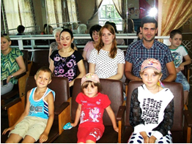

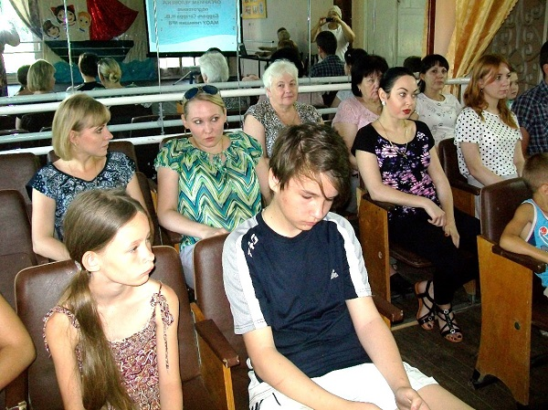

Мероприятие посетила с плановой лекцией врач –нарколог
Блохина В.И
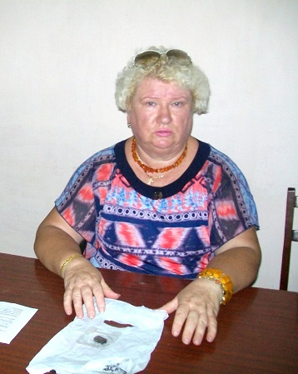
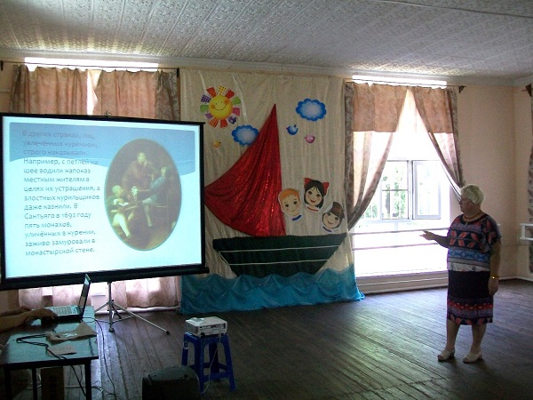

На экране был показана презентация о вреде курения и мультфильм про поросенка.
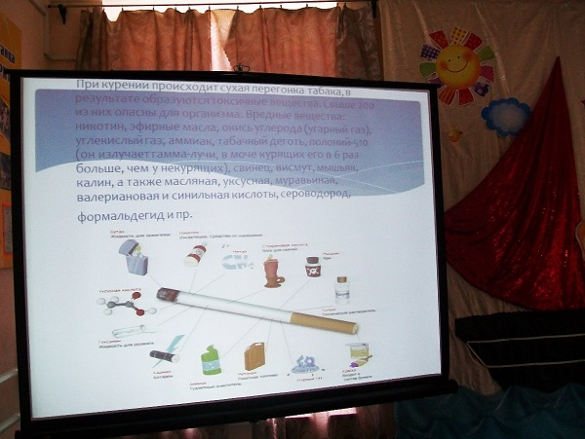

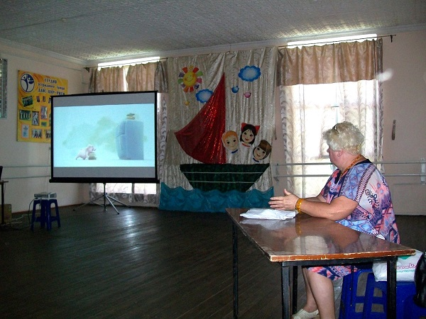

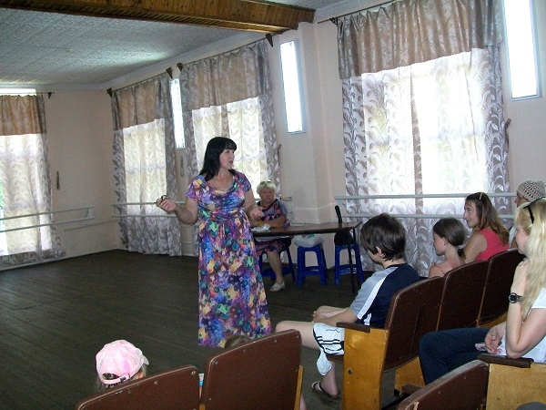

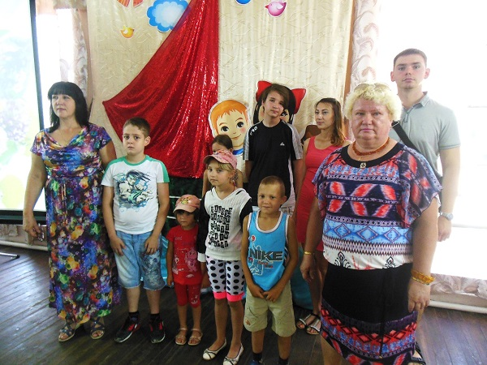
Традиционное фото на память о проведенном мероприятии

